**PLAN DE CLASE/NOTA TÉCNICA**

**NIVEL: SECUNDARIA**

**MIÉRCOLES 15 DE FEBRERO**

**1.- NOMBRE DEL PROFESOR: Andrea Hernández Flores GRADO: 1° GRUPO: “A” “B”**

**2.- ASIGNATURA: BIOLOGÍA**

**3.- TRIMESTRE: 2°**

**4.- SEMANA: SEMANA DEL 13 AL 17 DE FEBRERRO**

**5.- TIEMPO: 40 minutos**

**6.- TEMA: Sexualidad segura y responsable.**

**7.- PROPÓSITOS: Científico Tecnológico**

**8.- COMPETENCIA: Identifica las cuatro potencialidades de la sexualidad**

**9.-APRENDIZAJE ESPERADO: Argumenta los beneficios de aplazar el inicio de las relaciones sexuales y de practicar una sexualidad responsable, segura y satisfactoria, libre de miedos, culpas, falsas creencias, coerción, discriminación y violencia como parte de su proyecto de vida en el marco de la salud sexual.**

**10.- CONTENIDOS: 4 potencialidades de la sexualidad**

**11.- RECURSOS:** Nota técnica, recursos gráficos y visuales.

**12.- MATERIALES: cuaderno y plataforma CVF.**

**13.- IMPLEMENTACIÓN DE ACCIONES DEL P.E.M.C en proceso de autorización**

**14.- INICIO:**

* ¿Qué son las 4 potencialidades de la sexualidad?

**15.-DESARROLLO:**

|  |  |
| --- | --- |
| ( ) Genero | 1.-Conjunto de características asociadas con el sexo, conocidos como roles femenino y masculino. |
| ( ) Erotismo | 2.- Hace referencia al deseo sexual, así como a la capacidad de dar y recibir placer. |
| ( ) Reproducción | 3.-Es la capacidad que tienen los seres vivos para procrearse y dar continuidad a la especie. |
| ( ) Vínculos afectivos | 4.-Se trata de recibir y dar afecto, creando vínculos. |

Luego de cuestionar y escuchar a los estudiantes se les solicitara que dividan su libreta en 2 columnas para realizar un cuadro donde de acuerdo con sus conocimientos tendrán que unir los conceptos con su definición a través de una relación de columnas

**16.-CIERRE:**

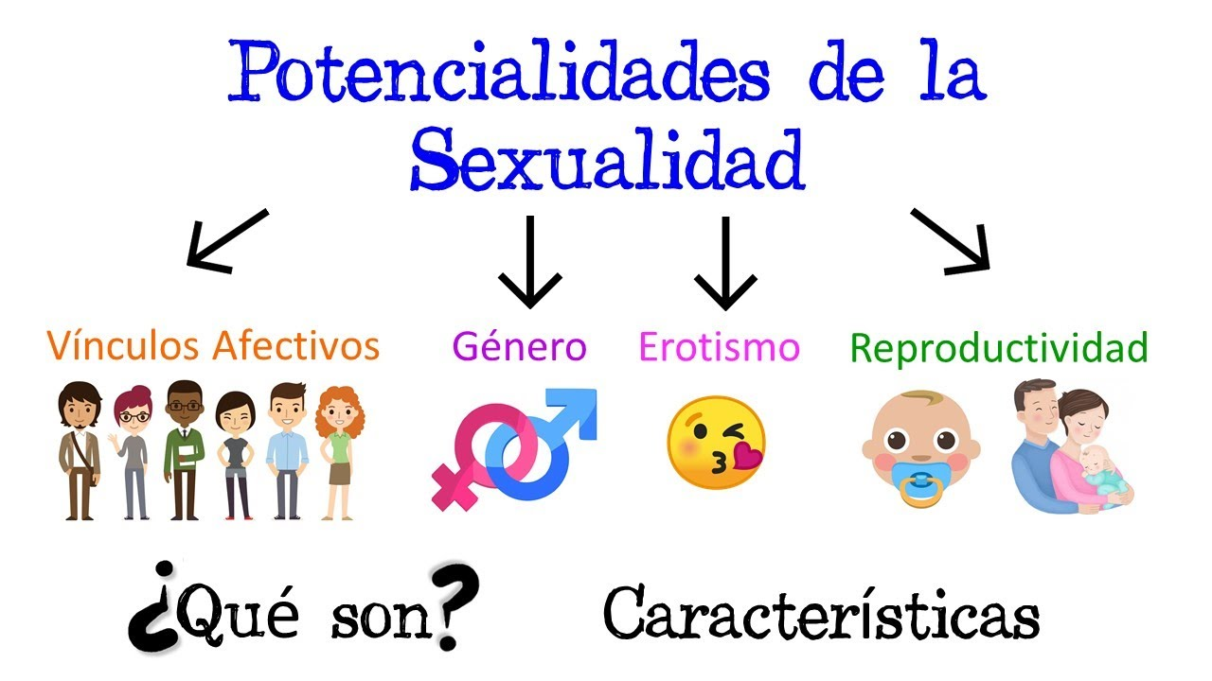De manera grupal se revisaran las respuestas de los estudiantes y se les pedirá que a través de un dibujo representen cada una de las 4 potencialidades previamente proporcionadas.

**17.- EVALUACIÓN: Autoevaluación ( ) Coevaluación ( ) Heteroevaluación ( x )**

Se evaluará la actividad realizada en cuaderno y la participación durante la clase con el objetivo identificar los problemas que existieran sobre el tema

**ACTITUDINAL:** Cumple con su asistencia y participación

**CONCEPTUAL:** Completa sus actividades en tiempo y forma

**PROCEDIMENTAL:** Identificar las 4 potencialidades de la sexualidad y su importancia.

**18.- TAREA:** No hay tarea.